**Дистанционное обучение.**

**Виртуальная выставка, посвящённая Дню космонавтики.**

Воспитанники подготовительной группы "Радуга" Ачитского детского сада «Тополёк» и их родители продолжают плодотворно и результативно взаимодействовать со своими педагогами, ответственно выполняя предложенные им "**дистанционные задания**".

Так, в преддверии 12 апреля, дети в составе своих семей приняли активное участие в "**виртуальной выставке**", **посвящённой Дню космонавтики**.

Дети совместно с родителями с творческим подходом подошли к оформлению "экспозиции" и несколько дней рисовали рисунки и мастерили поделки на тему "Волшебный мир **Космоса**". Всего в выставке приняли участие 14 детей.

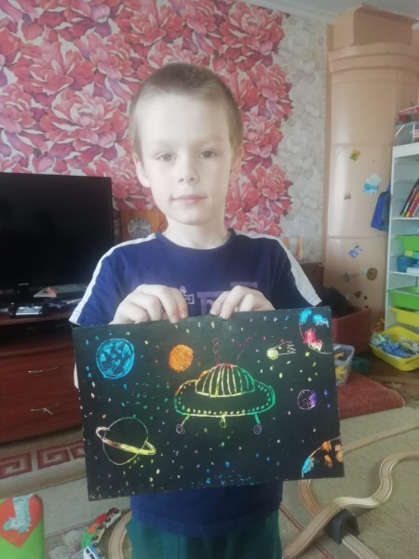 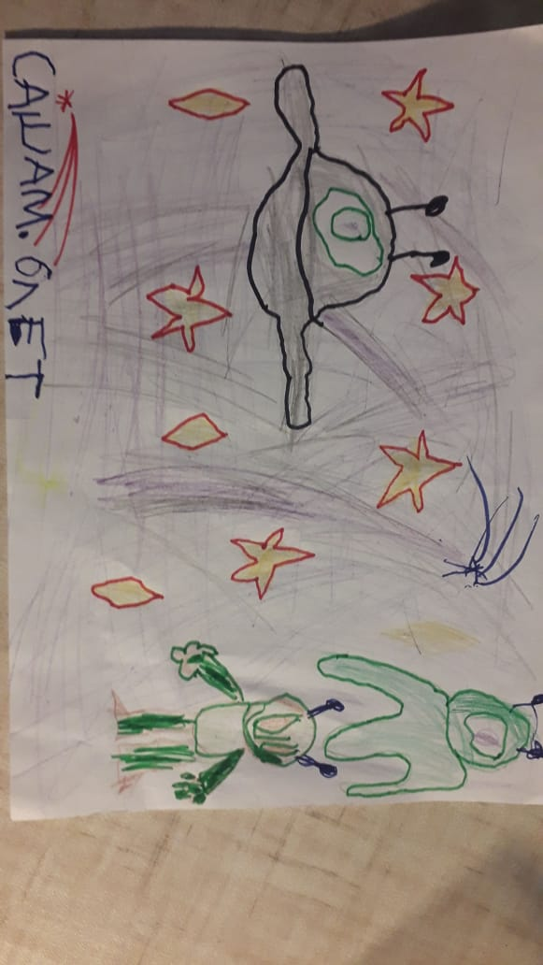

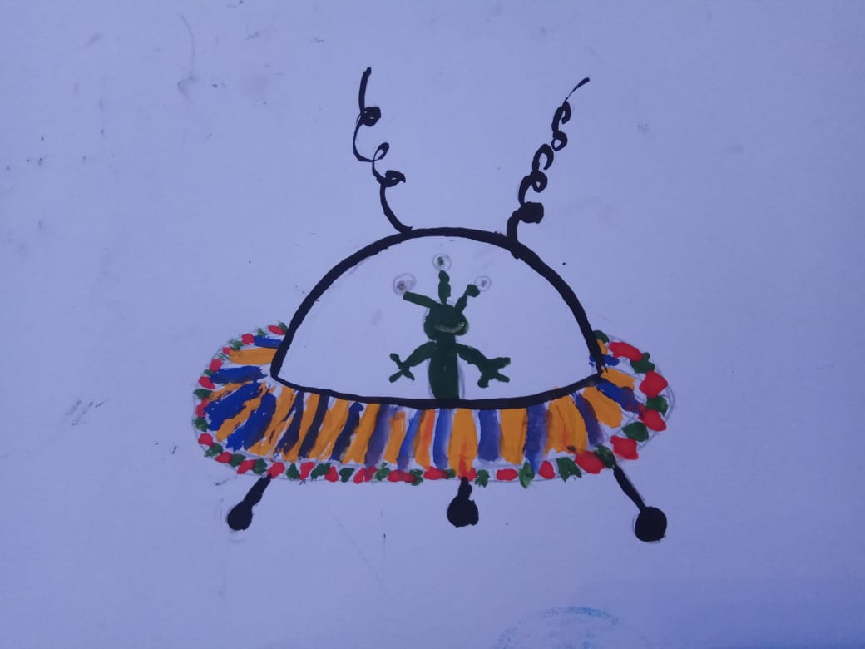 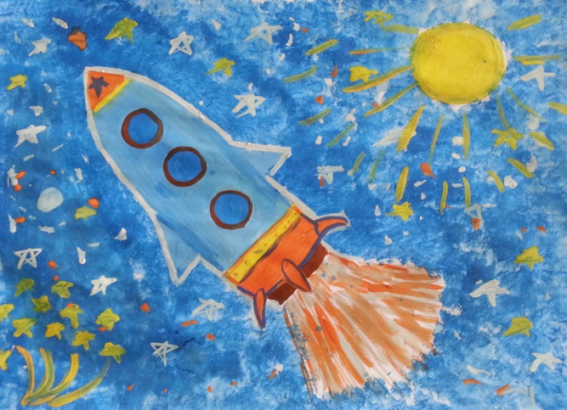

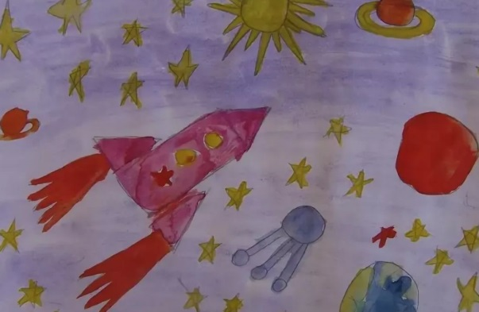 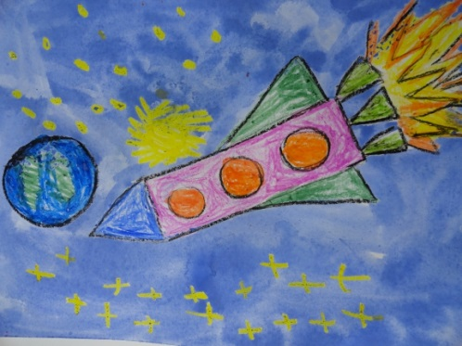

**Виртуальная выставка творческих работ «Светлая пасха».**

Самый главный праздник Православной Церкви - это **Пасха**. В народном представлении - это праздник обновления земли и природы. Этот праздник всегда был любим народом. Более двух тысяч лет Православная Церковь празднует **Пасху**. Этот праздник ждут в каждой семье и заблаговременно готовятся к **Пасхе**. В нашей группе «Радуга» детского сада «Тополёк» прошла виртуальная **выставка творческих работ***«****Светлая пасха****»*. Родители с детьми сделали поделки на данную тему. Дети старались, выполнение **работы** вызывало у них радость. Приняли участие в выставке 14 детей.

